Semesterbericht OTH Regensburg SoSe 2024 96. BuFaTa ET in Ilmenau
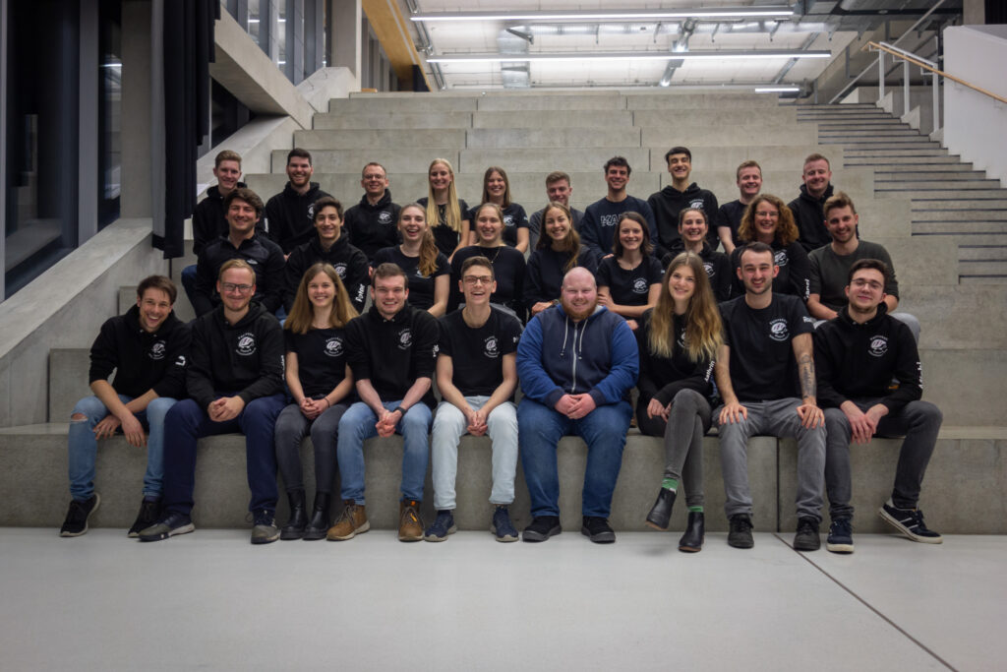
Die Freunde des FSEIgel
Fachschaftsarbeit Erstsemestereinführung:
[? ] Orientierungstage Wie viele: 1
[x ] Info-Broschüre ErstiHelfer (Broschüre per QR-Code verfügbar)
[x ] [ Sonstige Punkte bei der O-Woche/Fachschaftsarbeit bitte selbst einfügen ]
• Erstsemesterbegrüßung: Diskussionsrunde mit Profs und FSEI-lern am ersten Tag vor Ort
Veranstaltungen innerhalb der O-Phase/O-Woche/Einführungstage:
[x] Fete
• Erstsemesterbegrüßung verbunden mit Meet ‘n Geet Möglichkeit das die Erstsemester miteinander ins Gespräch kommen
• Inoffizelle Erstsemesterbegrüßung in der die Erstis die Wichtigsten Infos aus erster Handbekommen im studierendenhaus mit anschließender Semesteropening Party im Dudes
[x] Unirundgang OTH Campusführung mit Besuch in verschieden Laboren
Vorlesungsumfragen/Evaluation:
Finden bei euch Vorlesungsumfragen oder eine Evaluation statt?
[x] Ja [ ] Nein
Gibt es eine Vorstellung der Ergebnisse in der/ Veranstaltung/en?
[x] Ja [ ] Nein [ ] Teilweise
Wenn ja/teilweise, in welcher Form?
Vorstellung mit Kommentar durch Professor
Publikationen, Drucksachen (Kommentiertes Vorlesungsverzeichnis, Fachschaftszeitungen, Flyer, etc.)
Erstihelfer
Service/Party/Ausflüge/sonstige Veranstaltungen
[x] Skriptverkauf zu Abschlussarbeitenverkauf geändert
[x] (offizielle) Altklausuren
[x] (inoffizielle) Altklausuren/Gedächtnisprotokolle
[x] Spindverleih
[x] Besichtigungen/Exkursionen
[x] Sammelbestellungen (Taschenrechner)
[x] FS-Fahrt
[x] Fachschaftsintern („Resetparty“)
[ ] mit Nicht-Fachschaftlern
[x] Fete/Party
• Semester-Opening Party
• Meet'n'Greet
• Master Barhopping
• Pubquiz
• Sportwoche (Flunkyball, Darttunier, Bierpongtunier und BierYoga Beispielbild von Yoga-Jürgen: https://drive.google.com/file/d/1lWNdzs7_JLja-TIAR975phEzvAYlpqLP/view?usp=share_link) (Steht wegen Wetter noch in den Sternen)
• Kneipentour
• Run ’n Dine
• Campusfest (nächste Woche)
• Bierpongturnier
• Billiardstammtisch ( mit Studenten und Profs)
[x] Bibliothek (Von Bibliothek angeboten)
[x] Frauentreffen
[x] Ausländertreffen (Von eingenem Verein betreut)
[x] Unterstützung bei der Bildung von Lerngruppen
[ ] Sonstiges
Arbeitsgruppen mit aktiven Teilnehmern
• BufaTa (auswärts)
• Getränke
• Skriptendruck
• Einkauf, Taschenrechner
• Erstibegrüßung
• Exkursionen
• Öffenlichkeitsarbeit
• IT
• Verleih und Bestand
• Spinde
• Teambuilding
• T-Shirts
• Mails
• Internationalisierung
• Veranstaltungen
Sonstiges/Aktuelles
Wahlkampfveranstaltung auf dem gesamten Campus um Wahlbeteiligung (15%) zu steigern
In Zahlen
aktive Fachschaftler: 40
davon weiblich: 9 (Alicia, Linda, Kathrin, Kathi Fuchs, (Jose)fine, Judith, Magdalena(Maggie), Michelle, Amelie)
davon männlich: 24+ ( Noah, Rudi, Patrick, Sammy B, Sammy L, Michi B, Martin, Jonas, Lukas, Luis, Louis, Simon V, Simon S, Kai, Peter, Paul, Danscher, Hannes, Basti, Elias, Phillip W, Phillip S, Korbinian, Pascal …)
davon ausländisch: 1
Anzahl Studierende: 1082
davon weiblich: 141
davon ausländisch: 119
Elektro-und Informationstechnik 380
Mechatronik 176
Regenerative Energietechnik 217
Intelligent Systems Engineering 94
Master Elektromobilität und Energienetze 52
Master Elektro- und Informationstechnik 101
Master Applied Research in Engineering Sciences 43
Master Automotive Electronics 20
Anzahl Erstsemester (Bachelor): 266
davon weiblich: 40
davon ausländisch: 27
EI 132
ME 53
REE 58
ISE 23
Anzahl Absolventen:
EI 71
ME 27
REE 35
ISE 18
Regelstudienzeit: 7 Semester davon 1 Praxissemester
durchschnittl. Studiendauer: 8,7 Semester
Anzahl und Namen der Elektrotechniknahen Fachschaften: 1 - FSEI
Gremien und Wahlbeteiligung: Fakultätsrat, Konvent, Senat
Hochschulweite Studierendenvertretung heißt: Senat/ Konvent
Wahlbeteiligung: 17,5%/ 17,5%
Fachbereichs-/Fakultätsweites Beschlussorgan heißt: Fakultätsrat
Wahlbeteiligung: 22,5%
Fachschaft/Fachschaftsrat heißt: Fachschaft Elektrotechnik (FSEI)
Wahlbeteiligung: nicht gewählt


